Especificaciones del producto
11 de febrero de 2026

Descripción general del producto
Construcción del módulo de usuarios, para listar los usuarios de la app web HH, y poder operar desde allí la inserción y consulta de datos.

Fases del desarrollo
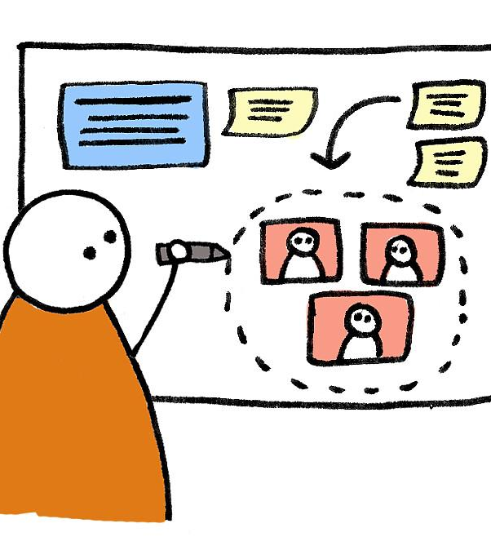
Consta de dos fases:
- Front-end: Construcción de componentes base y desarrollo de funcionalidades bases.

- Backend: Construcción del API de inserción, e integración del servicio Country.is para consultar la región o país al que pertenece el usuario.

¿Con que se cuenta?
- Proyecto Base, en Next.js React.js y Node.js.
- Estructura de carpetas base del proyecto.
- Biblioteca React Icons.
- Famework CSS Tailwind.
- Archivo .env, con variables predefinidas.
- Base de datos con tabla de usuario y lista de ciudades, en Mysql.
- Api consulta de usuarios.
- Api consulta lista de ciudades.
- Pantalla de inicio.

Detalles
- Componente Grid:
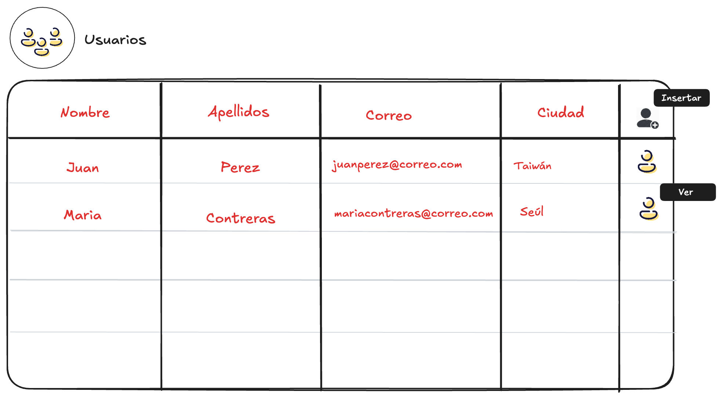
Este componente permitirá:
  - Listar los usuarios guardados en la Base de datos.
  - Insertar nuevos usuarios desde el icono insertar.
  - Ver los datos y país del usuario en el modal Usuario.
Fase 1:
En esta fase el componente Grid solo debe:
      - Listar los usuarios.
      - Levantar modal Usuario desde el botón Insertar y el botón Ver.
      - Conexión a Api consulta usuario.

- Componente Modal Usuario
Este componente es un form que debe desplegarse por encima del grid cuando se pulse en los botones Insertar o Ver.
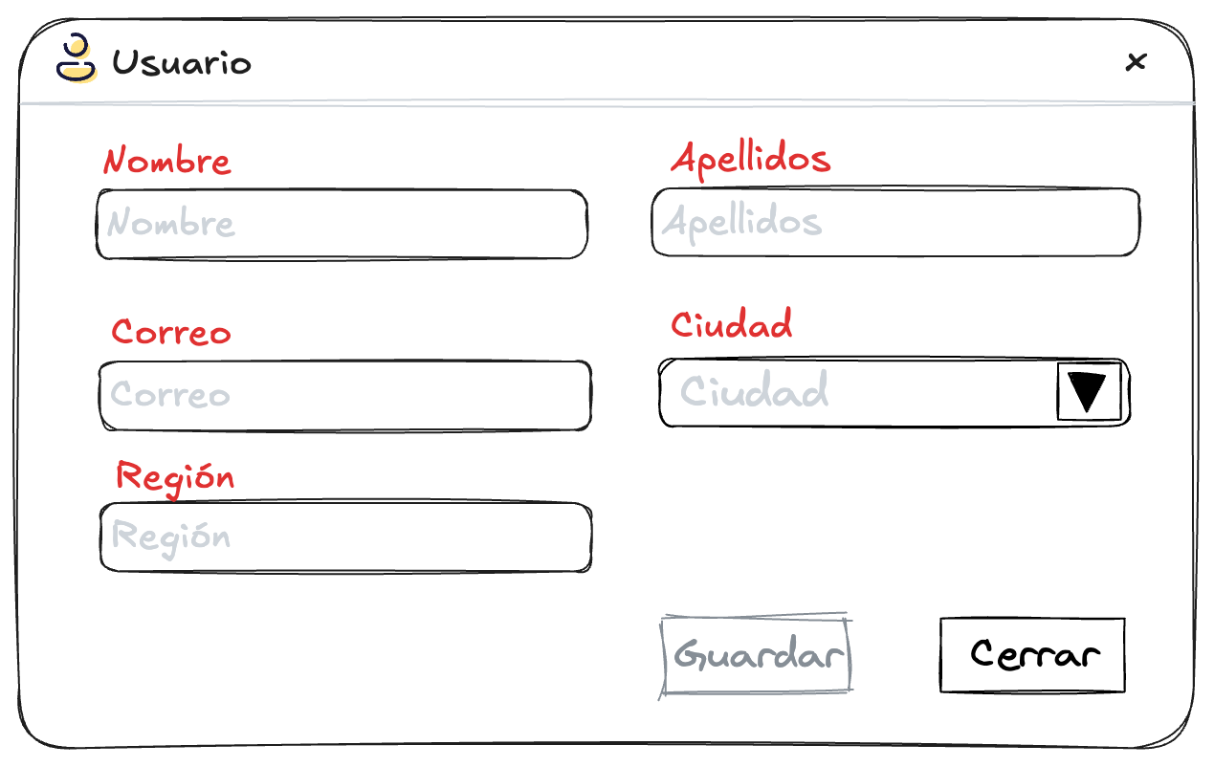

Fase 1:
En esta fase el componente solo debe:
      - Mostrar los datos del usuario seleccionado desde el Grid.
      - El elemento Select (Ciudad) debe estar conectado al Api consulta lista de ciudades.
      - Botón Guardar, debe estar inhabilitado cuando la apertura sea desde el botón Ver.
      - Botón Guardar, debe estar habilitado cuando la apertura sea desde el botón Insertar.
      - El elemento Región es de solo lectura y no tendrá valores en fase 1.

Producto Final Fase 1
